DEPORTE EN EDAD ESCOLAR DE CASTILLA-LA MANCHA
“SOMOS DEPORTE 3-18“
Curso 2018/2019

PROYECTO DE PROMOCION Y FOMENTO DEL DEPORTE EN EDAD ESCOLAR

Este proyecto va dirigido al alumnado de los centros educativos de Educación Infantil y Primaria, Educación Secundaria y Bachillerato. Pretende promocionar y fomentar la actividad física y deportiva para conseguir la captación y la adherencia a la práctica deportiva regular, para lo que se ofrece la realización de actividades deportivas en los centros.

PRIMERA.- PARTICIPACIÓN

Podrán participar en las Jornadas de Iniciación Deportiva todos los centros educativos que imparten enseñanzas de Educación Primaria, Secundaria y Bachillerato que hayan realizado su solicitud de inscripción mediante la presentación del formulario anexo.

La fecha máxima para la presentación de la solicitud de participación en este programa será el lunes 3 de diciembre de 2018 hasta las 14.00 horas. Solicitud de participación deberá remitirse rellenada, firmada y sellada por cada centro educativo al correo electrónico deporteab@jccm.es.

La participación en estas jornadas deberá estar autorizada por el centro educativo a través de la pertinente aprobación por el Consejo Escolar.

SEGUNDA.- CARACTERÍSTICAS DE LA ACTIVIDAD

- La duración de la actividad será de una o varias sesiones lectivas, según deporte

- El número de participantes por sesión/deporte será el grupo-clase correspondiente.

- Cada centro escolar podrá solicitar su participación en cuantas actividades desee y para los cursos que determine.

- El desarrollo de la actividad se llevará a cabo por diferentes clubes deportivos a través de monitores especializados, así como por profesionales de cada ámbito deportivo proporcionados por diferentes empresas de gestión deportiva y de formación.

- Para la evaluación del programa, los participantes cumplimentarán una encuesta de satisfacción y un modelo de control de las sesiones desarrolladas.

- Las actividades se realizarán durante los meses de Enero a Mayo/Junio de 2019.

ACTIVIDAD | ETAPA/CURSO | LOCALIDAD | SESIONES
Gimnasia artística | 3º Infantil a 2º EP | Albacete y provincia | 1 por nivel
Deportes Alternativos/Pre-deportes  (Balonkorf, Kinball, Colpball, Datchball…) | 1º E. Primaria hasta  6º E. Primaria | Albacete y provincia | 2 por nivel
Deportes Alternativos/Pre-deportes  (Balonkorf, Kinball, Colpball, Datchball…). | 1º de ESO hasta  2º Bachillerato | Albacete y provincia | 2 por nivel
REMITIR LA SOLICITUD POR EMAIL A LA SIGUIENTE DIRECCIÓN deporteab@jccm.es

TERCERA.- DESCRIPCIÓN DE LAS ACTIVIDADES.

A. Gimnasia artística.
La gimnasia como una concepción del desarrollo, según la cual se considera que existe una identidad entre las funciones neuromotrices del organismo y sus funciones psíquicas. Funciones neuromotrices del organismo y funciones psíquicas en el niño no son más que dos aspectos, dos formas de ver lo que en realidad es un proceso único.

Las técnicas desarrolladas por la psicomotricidad en la gimnasia rítmica y artística están basadas en el principio general de que el desarrollo de las complejas capacidades mentales de análisis, síntesis, abstracción, simbolización, etc.

Se logra solamente a partir del conocimiento y control de la propia actividad corporal, a partir de la correcta construcción y asimilación por parte del niño de lo que se llama “el esquema corporal”. Son numerosos los beneficios de la gimnasia rítmica y artística tanto físicos; como aumentar la flexibilidad, fortalecer todos los grupos musculares, desarrollar la lateralidad y la orientación espacial; además de combatir uno de las enfermedades infantiles de esta época; el sobrepeso infantil. Por otro lado encontramos grandes beneficios psicológicos como el desarrollo del oído musical, el sentido del ritmo y el ejercitar la memoria a corto plazo

- OBJETIVOS ESPECÍFICOS

- Mejorar la psicomotricidad fina con el fin de que adquieran destreza manual.
- Favorecer el control postural.
- Trabajar actividades para un mejor desplazamiento y equilibrio del niño.
- Potenciar la coordinación viso-motriz con el fin de mejorar su precisión para poder dirigirse a un objeto determinado.
- Trabajar diferentes actividades con el fin de mejorar el dominio de una parte del cuerpo, es decir, la lateralidad.
- Realizar actividades para desarrollar la motricidad facial.
- Realizar ejercicios que favorezcan la expresión corporal.
- Trabajar diferentes movimientos adecuados al desarrollo psicomotor.
- Ejercitar la memoria a corto plazo.
- Favorecer la orientación espacial.

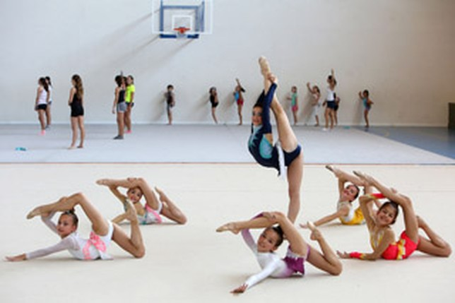

B. Deportes alternativos y Pre-deportes.

Son aquellos que no se hallan sujetos a los círculos tradicionales de fabricación para el campo de las actividades físicas deportivas o recreativas. En el caso de que sí lo estuvieran, reciban un uso distinto al que tenían cuando se diseñaron. Reciben dicho sobrenombre para ser diferenciados de los deportes tradicionales y convencionales adquiriendo un toque de vanguardismo y modernidad y dependiendo del ámbito desde el que se defina, puede abarcar una amplia gama de actividades.Surgieron en el ámbito educativo y a veces como práctica alternativa a otros:
- Presentan un fácil aprendizaje desde su iniciación. Son habilidades sencillas que provocan de inmediato el paso a una situación real de juego, en las que además de perfeccionarlas, se divierten.

- Se pueden practicar sin distinción de sexo y edad, ya que el nivel de todo el grupo suele ser bastante homogéneo siendo la coeducación uno de los valores a destacar en el empleo de estos contenidos.

- Se pueden practicar sin tener en cuenta el nivel de destreza de cada participante, al menos en la fase de iniciación, sobre todo, si se elimina el elemento competitivo.

- Su intensidad es moderada, se valora más la dimensión cooperativa que la competitiva.

- Se pueden practicar en el medio escolar, por escasas e inadecuadas que sean las instalaciones ya que permiten fácilmente la improvisación de las mismas.

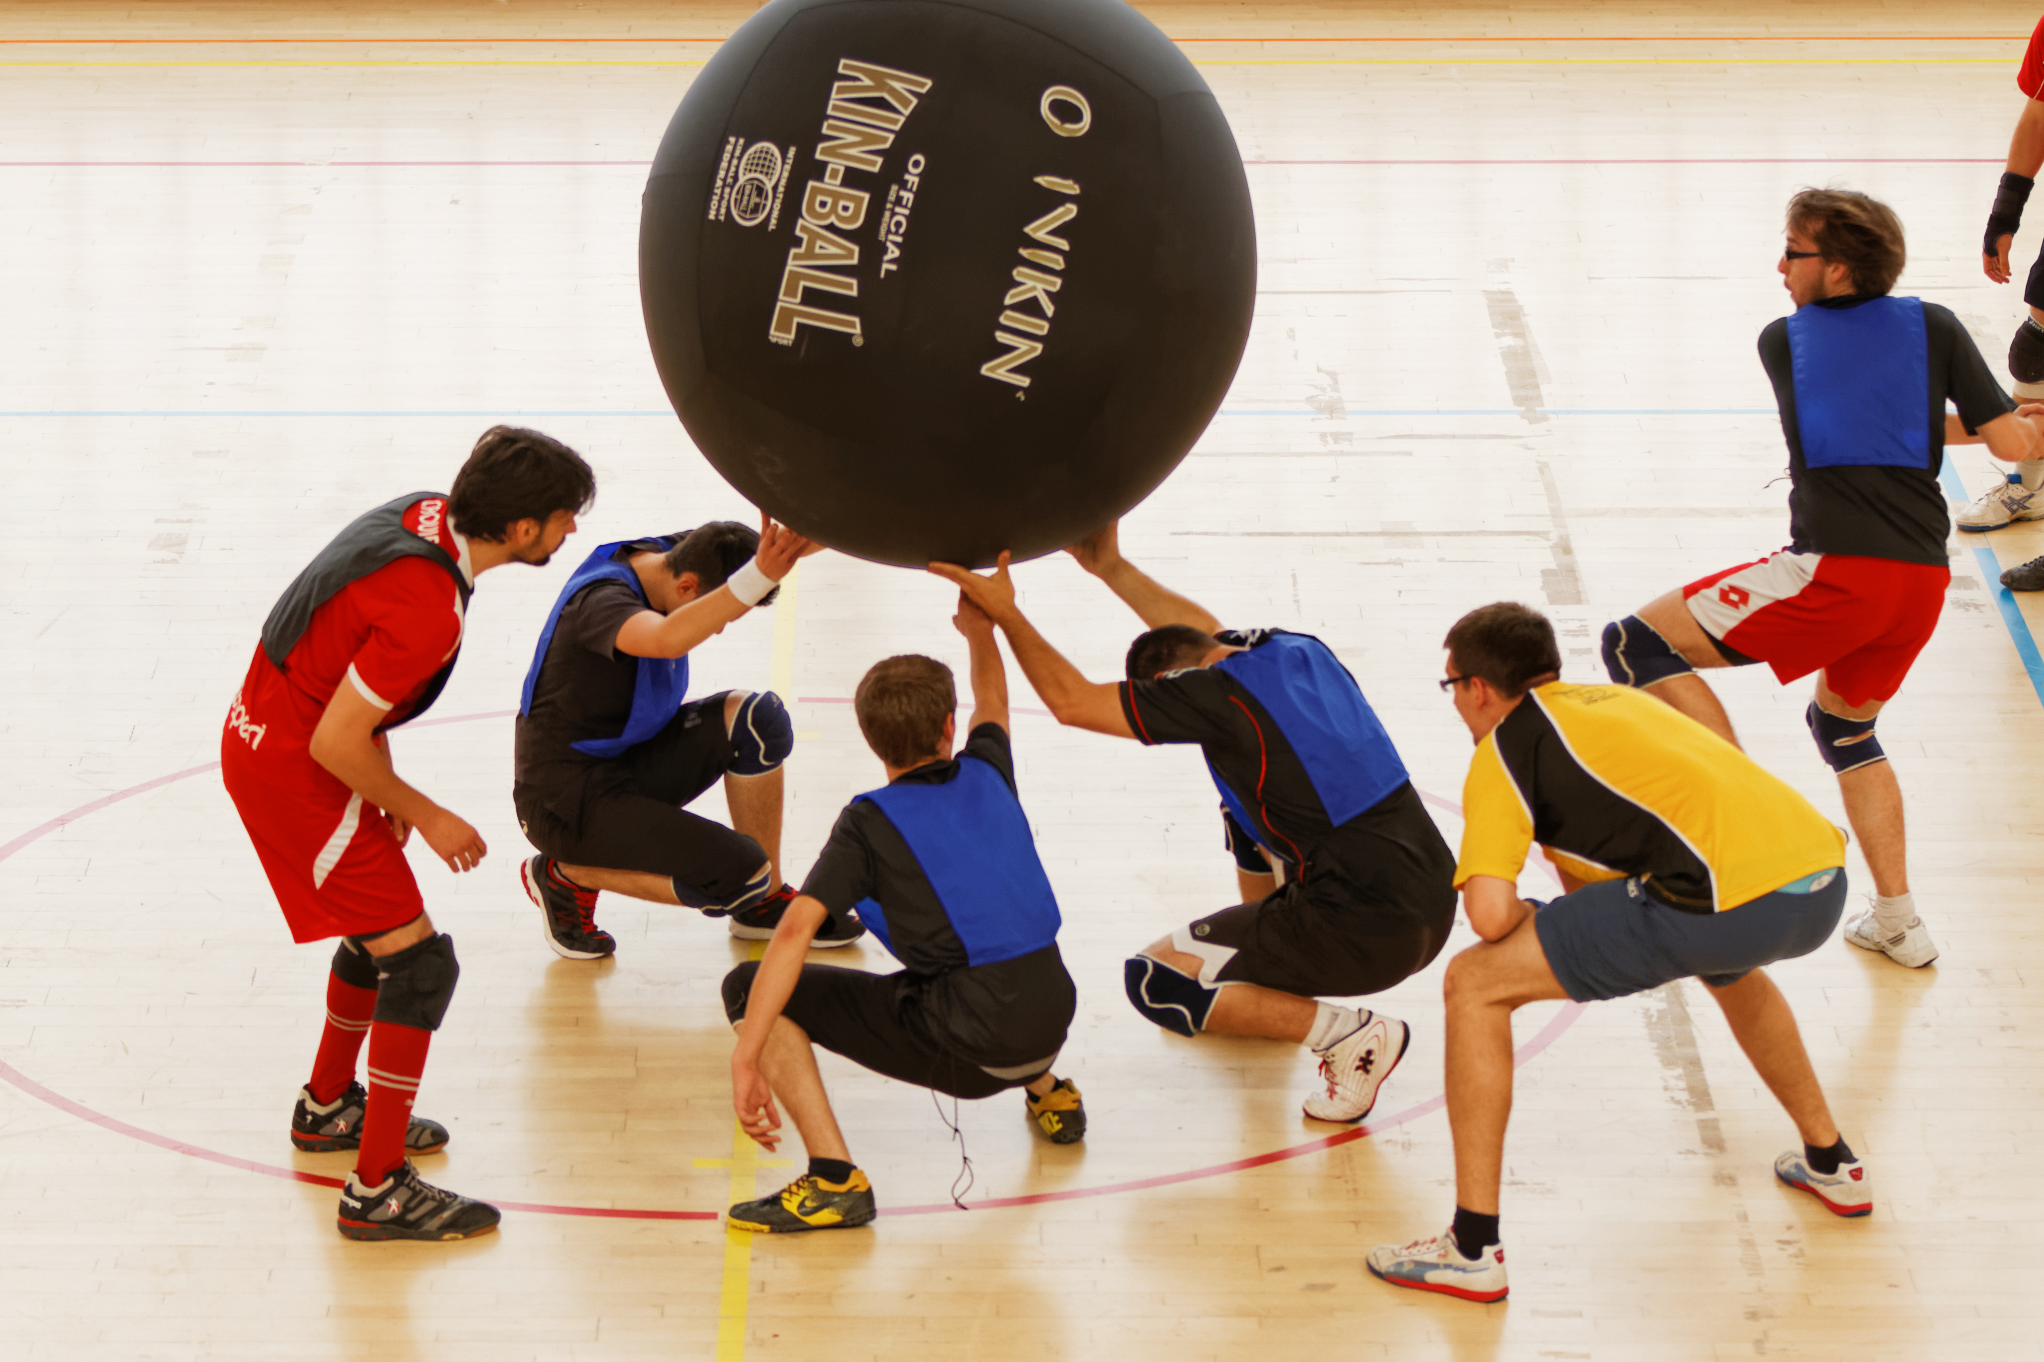

CUARTA.- ACEPTACIÓN DE PUBLICACIÓN DE IMÁGENES

Los participantes en los diferentes encuentros y competiciones del Campeonato Regional del Deporte en Edad Escolar de Castilla-La Mancha aceptan la publicación de las imágenes obtenidas durante la ejecución de las actividades del mismo en las que puedan aparecer.

La inscripción y participación en cualquiera de las modalidades convocadas supone la aceptación de la presente normativa o la que se desarrolla más ampliamente en la Orden de la Consejería de Educación, Cultura y Deportes, por la que se regula y convoca el Programa Somos Deporte 3-18 de Castilla-La Mancha para el curso escolar 2018-2019.

Para cualquier consulta o aclaración pueden dirigirse a este servicio de Deportes a través de cualquiera de los siguientes números de teléfono o bien, por correo electrónico a las siguientes direcciones: deporteab@jccm.es

Servicio de Juventud y Deportes de Albacete:

967596311 Luis Fernández (Jefe de Servicio de Juventud y Deportes)

967558131 Rosa Barrio Torre (Jefa de Sección de Deportes)

- Las solicitudes se realizaran hasta el lunes 3 de diciembre de 20178en el modelo adjunto.
- La resolución de participación se comunicará los centros el día 10 de enero de 2098.
- Una vez resuelta y comunicada la participación en el programa, las entidades y /o clubes se pondrán en contacto con los centros para concretar fechas y horarios de realización de la actividad.
- Se intenterá atender el mayor número de solicitudes posible quedando supeditadas a las posibilidades económicas del Servicio de Deportes de Albacete así como a la disponibilidad de monitores y personal cualificado para atenderlas y dar una respuesta eficaz a todos los centros y/o localidades.

SOLICITUD DE PARTICIPACION

Centro Educativo: ________________________________________________________

Dirección: _______________________________________ Localidad _______________________

Teléfono: _________________ Correo electrónico: ____________________________________

Responsable de la actividad: ____________________________________________________

Teléfono: ________________ Correo electrónico: ____________________________________

Actividades deportivas que solicita Cursos (*) que van participar (1º A, 1º B, 2º,….)
ACTIVIDAD | ETAPA/CURSO | Niveles que solicita *
Gimnasia artística | 3º Infantil a 2º EP
Deportes Alternativos/Pre-deportes  (Balonkorf, Kinball, Colpball, Ultimate…). | 1º E. Primaria hasta  6º E. Primaria
Deportes Alternativos/Pre-deportes  (Balonkorf, Kinball, Colpball, Ultimate…). | 1º de ESO hasta  2º Bachillerato

(*) Obligatorio indicar cuántas líneas de cada nivel académico desean participar

REMITIR LA SOLICITUD POR EMAIL A LA SIGUIENTE DIRECCIÓN deporteab@jccm.es

